.2.1 浏览者子系统功能划分
前台系统主要包括网站公告，文档信息浏览下载，视频信息浏览下载，音频信息浏览下载，图片信息浏览下载，前台系统模块如图4-1。
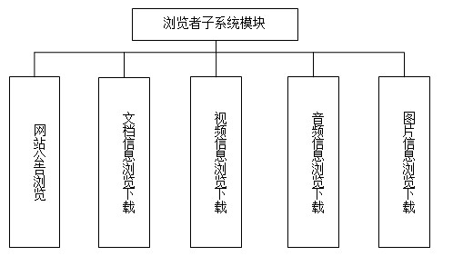
图4-1 客户子系统模块图

4.2.2 管理员子系统功能划分
管理员子系统可分为网站公告管理模块，用户管理模块，文档管理模块，视频管理模块，音频管理模块，图片管理模块，等。管理员子系统如图4-2。
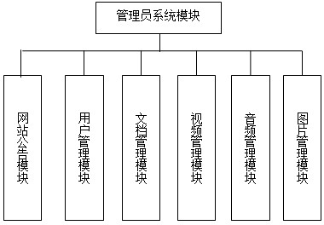
图 4-2 管理员子系统模块

4.2.3 普通用户子系统功能划分
普通用户子系统可分为文档管理模块，视频管理模块，音频管理模块，图片管理模块，修改密码模块，普通用户子系统如图4-3。
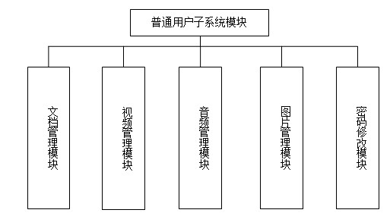

图 4-3 普通用户子系统模块
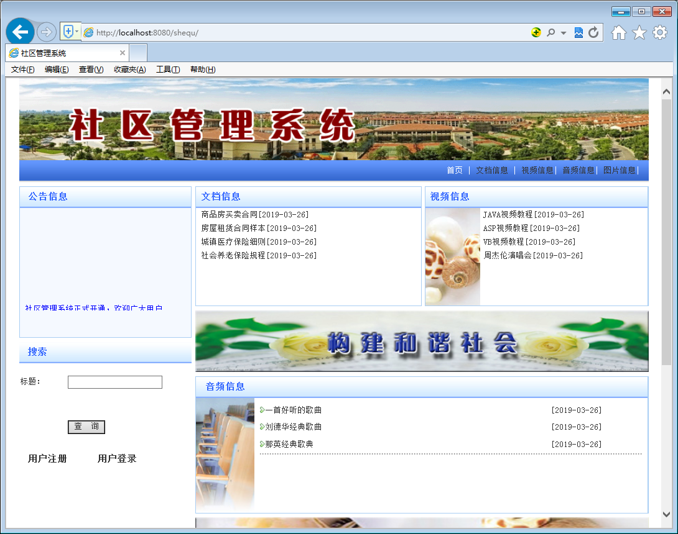
图5-11 网站前台设计
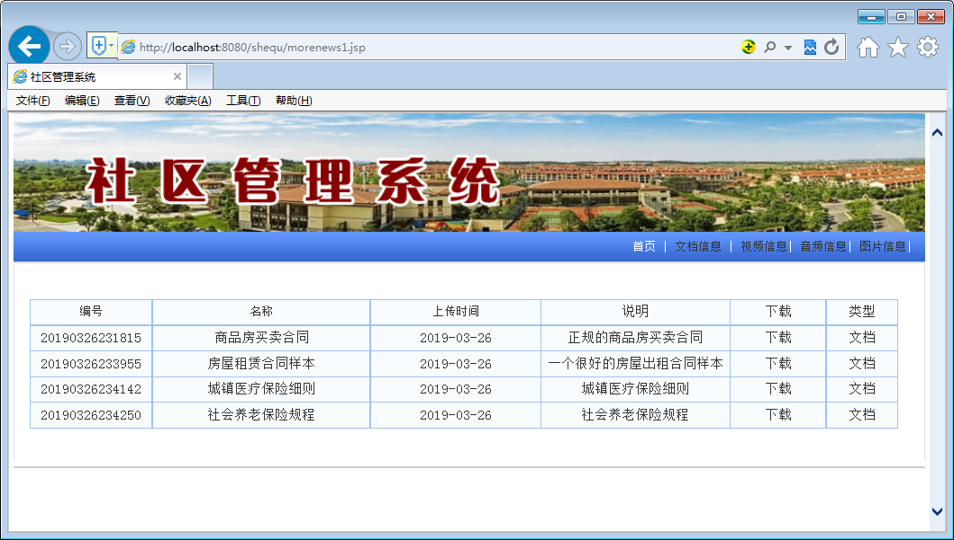

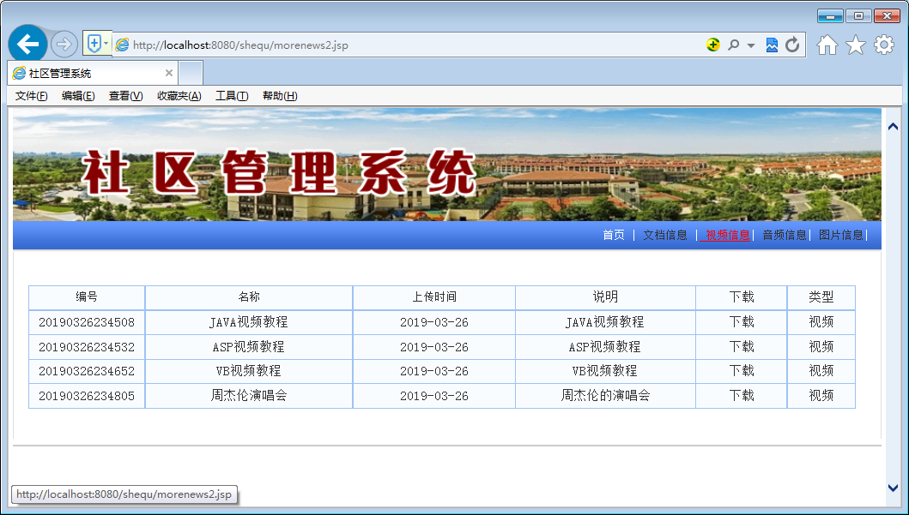
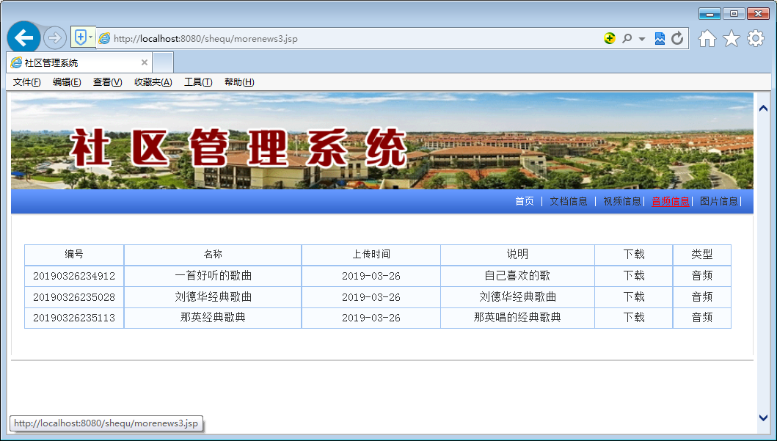

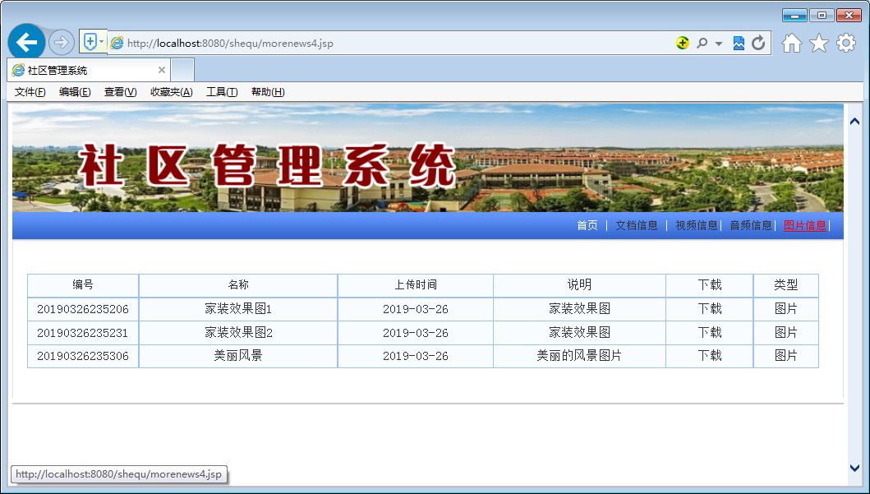

5.3.2 管理员登录页面
管理员登录界面adminlogin.JSP，本页是社区管理系统后台管理的入口，为了确保网站与数据库的安全，对进入的人进行身份验证是十分必要的，尤其是网站的后台管理系统。本页的主要功能就是对社区用户进行身份验证。进入后台系统控制台页面如图5-3所示。
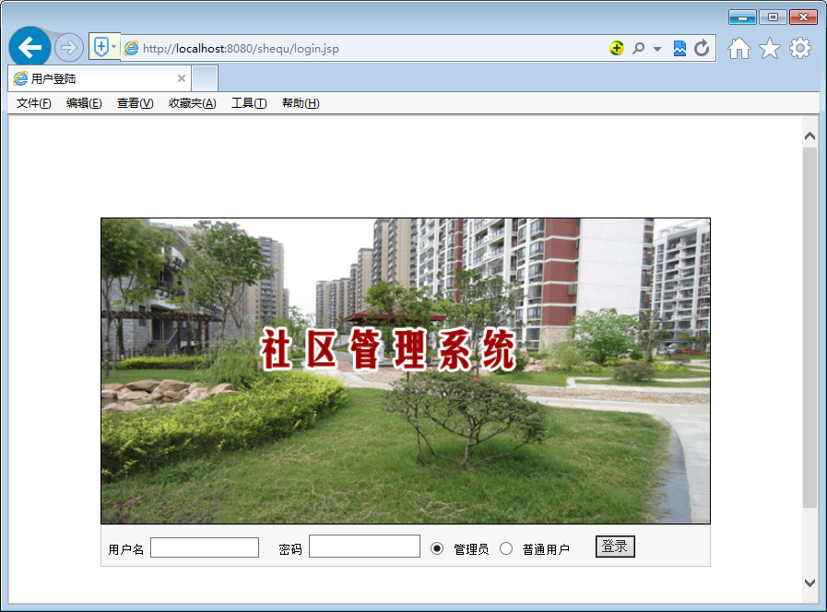
图5-3 登录页面
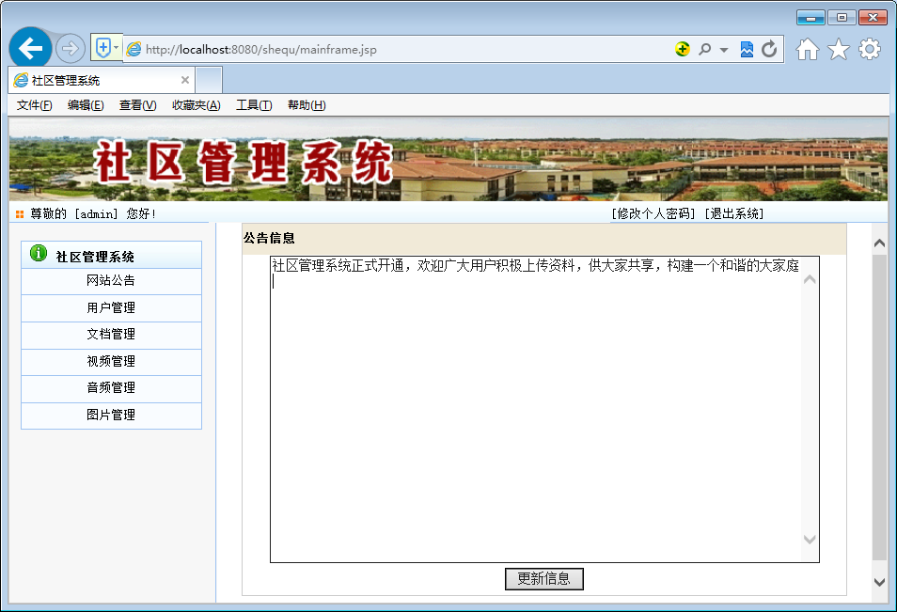
图5-4 网站公后管理模块

5.3.4 普通用户管理模块
1．本系统的后台用户分为两类：管理员和普通用户，管理员可以进行整个系统的管理与维护操作，普通用户可以上传电子信息。普通用户管理模块可以完成普通用户的添加及删除的功能，普通用户管理模块对应的磁盘文件为pxxmanager.jsp，普通用户管理模块的页面设计如图5-5所示：
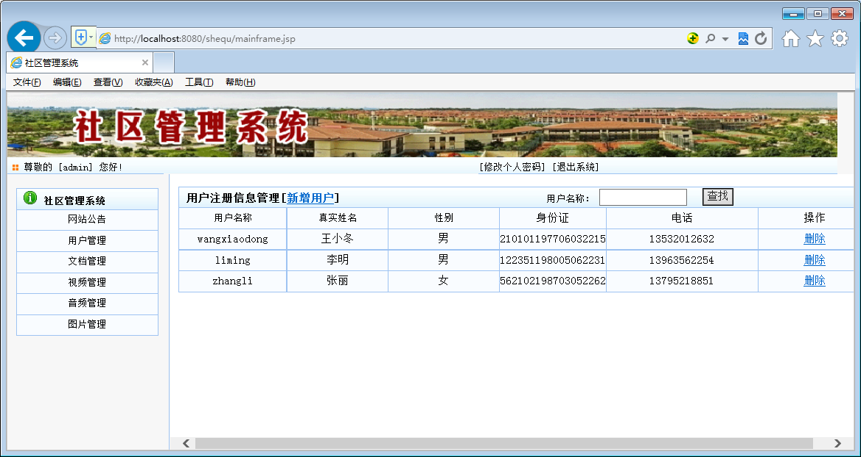
图5-5 普通用户管理模块
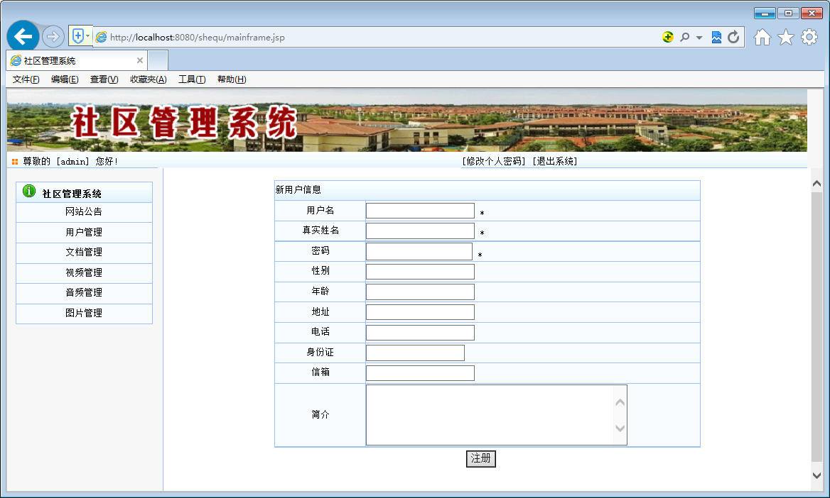
图5-6 新增用户页面设计
1．文档信息管理模块，完成文档信息的上传及管理的功能，管理员可以上传相应的文档信息，可以对文档信息进行删除，文档信息管理模块对应的磁盘文件为wdmanager.jsp，文档信息管理页面的设计如图5-7所示：
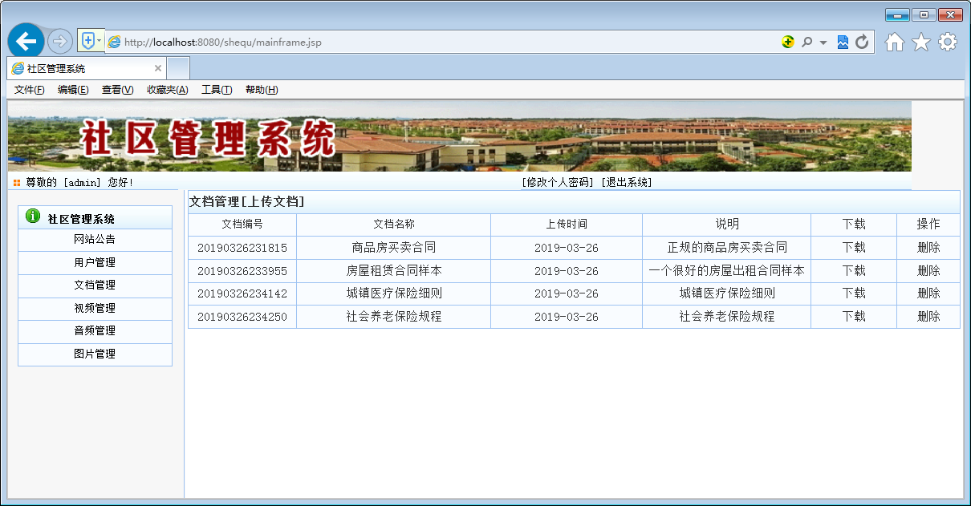
图5-7 文档管理模块
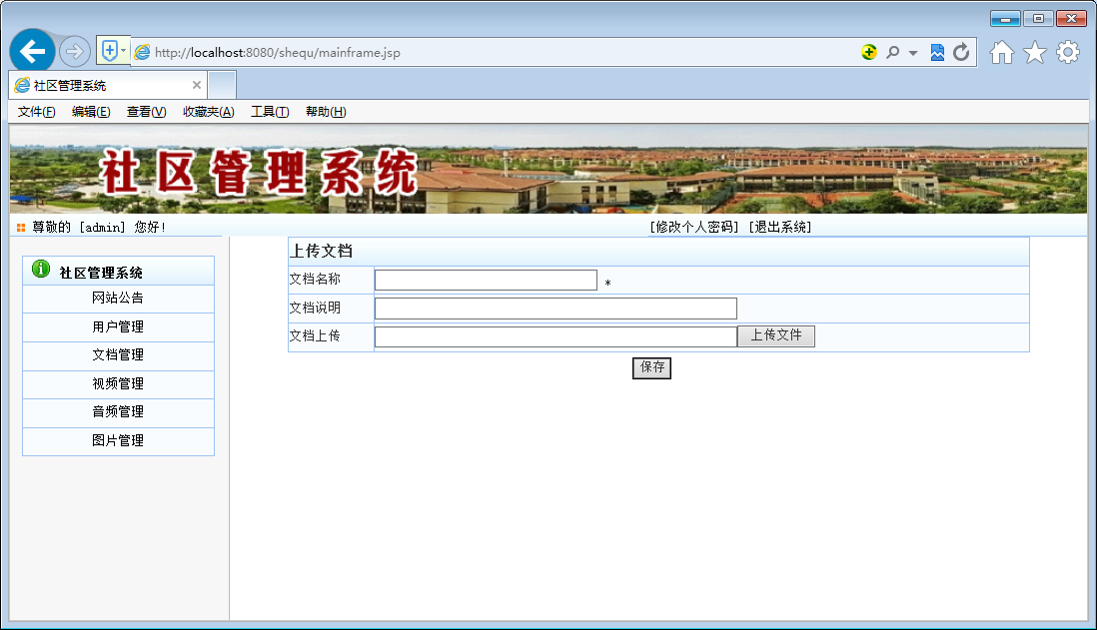
图5-8 文档上传界面
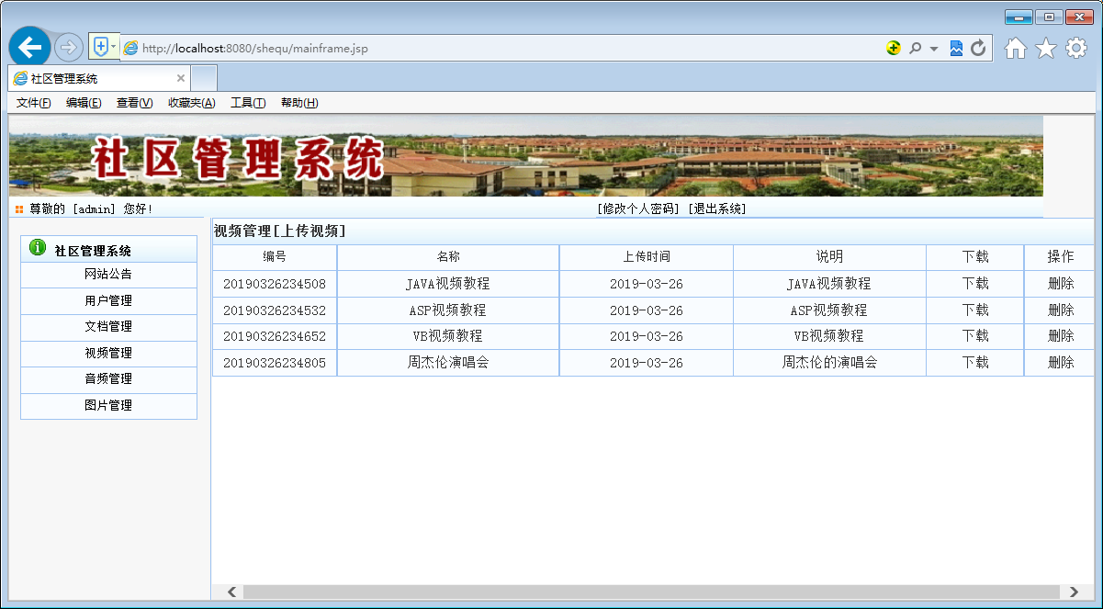
图5-9 视频文件管理模块
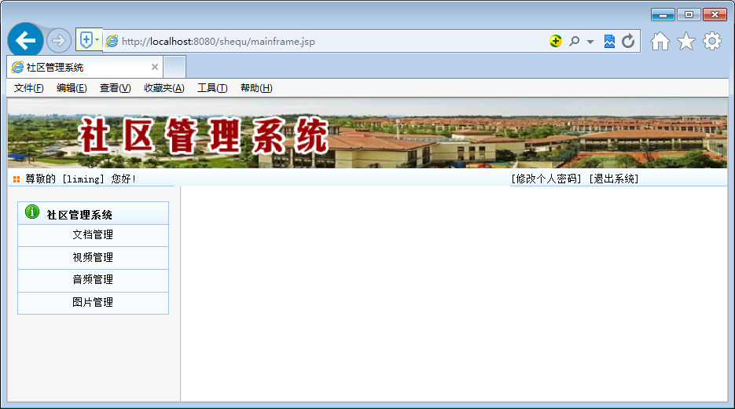
图5-10 普通用户管理模块

